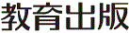
みんなで考えて調べる小学理科ワークシート６年
５ てこ ６年 組 名前（ ）
てこの力点に加える力の大きさについてくわしく調べるときには，力点におもりを
つり下げて，手ごたえをおもりの重さで表す方法があります。
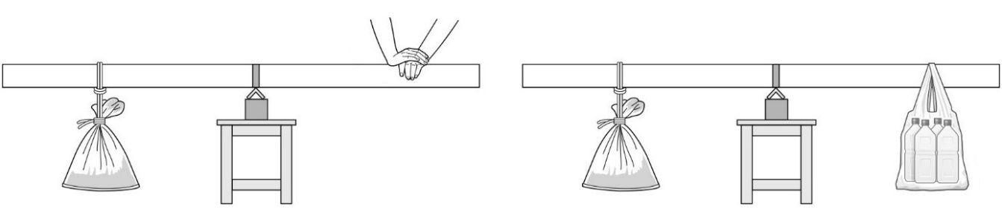
支点
力点
支点
力点
作用点
手でおさえる。
作用点
おもりをつり下げる。

【見つけよう】
実験用てこを使って，手でおさえるかわりに，おもりをつり下げましょう。
①作用点の位置を棒の左側の目盛り３のところに
力点
作用点
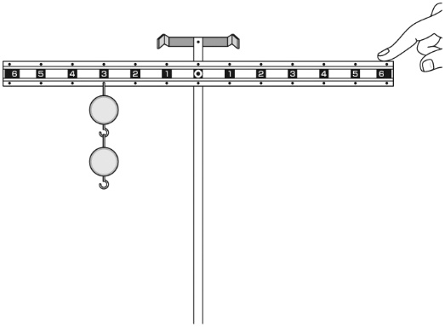
決めて，そこに持ち上げるもの（おもり２個）を
つり下げる。
②力点の位置を棒の右側の目盛り６のところに
支点
決めて，そこを手でおさえて棒が水平になるように
おもりを持ち上げる。
持ち上げる
もの
③棒の右側を手でおさえるかわりに，おもり１個を
つり下げて，棒が水平になるようにする。
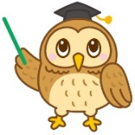
棒の左右につり下げたおもりの
数に着目して考えよう！
力点を手でおさえるかわりにおもりを
つり下げてみて，疑問に思ったことを
書きましょう。

力点の位置を変えたとき
作用点（左側） |  | 力点（右側）
支点からのきょり | 砂ぶくろの重さ | 支点からのきょり | おもりの重さ
作用点の位置を変えたとき
作用点（左側） |  | 力点（右側）
支点からのきょり | 砂ぶくろの重さ | 支点からのきょり | おもりの重さ

力点の位置を変えたとき
作用点（左側） |  | 力点（右側）
支点からのきょり | 砂ぶくろの重さ | 支点からのきょり | おもりの重さ
作用点の位置を変えたとき
作用点（左側） |  | 力点（右側）
支点からのきょり | 砂ぶくろの重さ | 支点からのきょり | おもりの重さ

【はてな？】
問題
令和２年度版「未来をひらく小学理科６」準拠 新しく勉強した言葉には下線を引いておきましょう。

みんなで考えて調べる小学理科ワークシート６年
５ てこ 実験２ | ６年 組 名前（ ）
【はてな？】  問題 | 【実験２】  力点の位置を決めて，おもりをつり下げていき，てこを使ってものを持ち上げるときの  きまりを調べよう。
【予想を書こう】 てこを使ってものを持ち上げるときのきまりについて，予想しましょう。  （理由） | 【結果を書こう】  調べた結果のうち，棒が水平になった場合をまとめましょう。  作用点（左側） 力点（右側） 作用点（左側） 力点（右側）  おもりの 重さ（ｇ） 支点からの きょり おもりの 重さ（ｇ） 支点からの きょり おもりの 重さ（ｇ） 支点からの きょり おもりの 重さ（ｇ） 支点からの きょり  20 ３ 20 ３  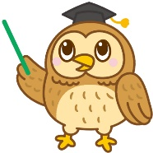  （おもりの重さ）と  （支点からのきょり）に  注目すると，どのような  きまりがあるかな？  作用点（左側） 力点（右側）  おもりの 重さ（ｇ） 支点からの きょり おもりの 重さ（ｇ） 支点からの きょり  20 ３
【実験の方法を確認しよう】 てこを使ってものを持ち上げるときのきまりについて，自分の
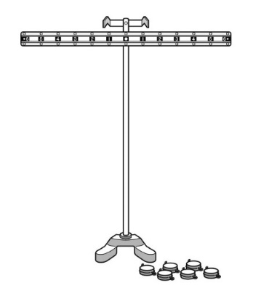
予想を確かめる方法を確認しましょう。
〈方法〉
①作用点の位置を棒の左側の目盛り３のところに決めて，そこに
持ち上げるもの（おもり２個）をつり下げる。
②力点の位置を棒の右側の目盛り３のところに決めて，そこに
おもり１個をつり下げて力を加え，棒のかたむきを調べる。
③力点の位置につり下げるおもりの数を増やして加える力を
大きくしていき，棒のかたむきを調べる。
④力点の位置を支点に近づけ，③と同じようにして，
棒のかたむきを調べる。
作用点（左側） |  | 力点（右側） |  | かたむき
おもりの  重さ（ｇ） | 支点からの  きょり | おもりの  重さ（ｇ） | 支点からの  きょり
20 | ３ | 10 | ３
 |  | 20 | ３
 |  | 30 | ３
 |  | 40 | ３
 |  | 50 | ３
 |  | 60 | ３

見通しをもとう
右のような表に，自分の予想どおりならば，
結果がどうなるはずかを考えて，書きこんで
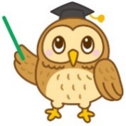
おきましょう。
結果がどうなるかを考えて，
棒のかたむきを「／」「―」「＼」で
表に記入しよう！
【結果から考えよう】
てこを使ってものを持ち上げるとき，どのようなきまりがあるかを考えましょう。
調べた結果は自分の
予想と同じかな？
【結果からわかった問題の答えを書こう】
結論

（きまりを式で表そう）

令和２年度版「未来をひらく小学理科６」準拠 新しく勉強した言葉には下線を引いておきましょう。

